**RAPPORT**

**Sujet : Projet API avec LARAVEL**

* **Au premier j’ai programmé une API JSON avec du PHP, une API qui regroupe quelques informations sur des formations web.**
* **Format De l’URL**

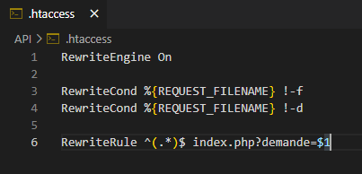

* **Récupération des données de la DB et les transformées en format JSON**

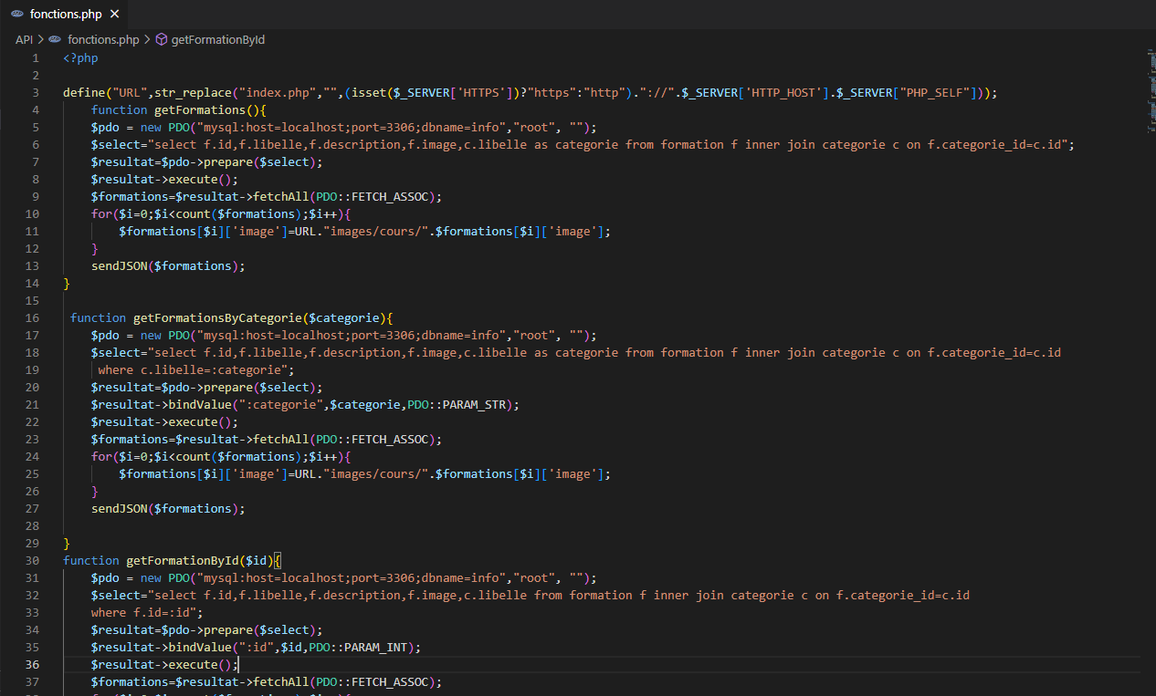

* **Définir les règles d’affichage**

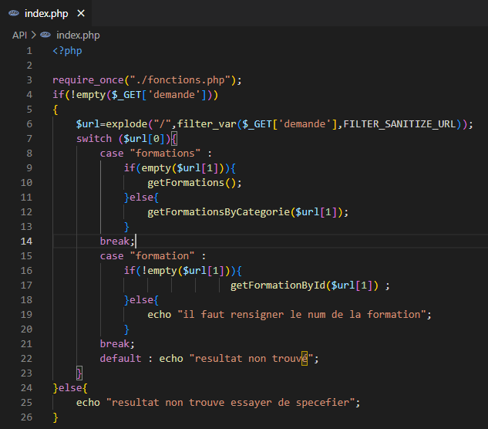

**Résultat :**

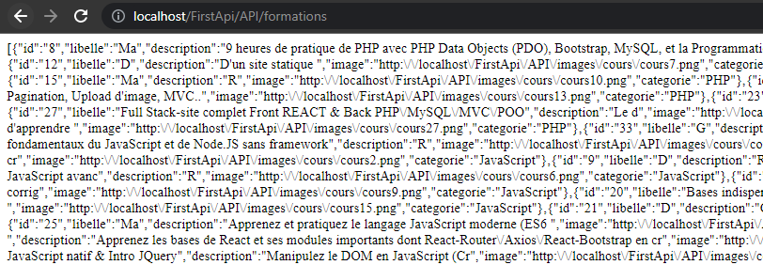

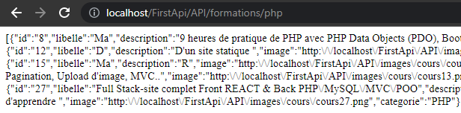

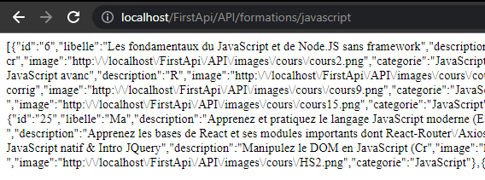

**Application :**

* **Toutes les formations**

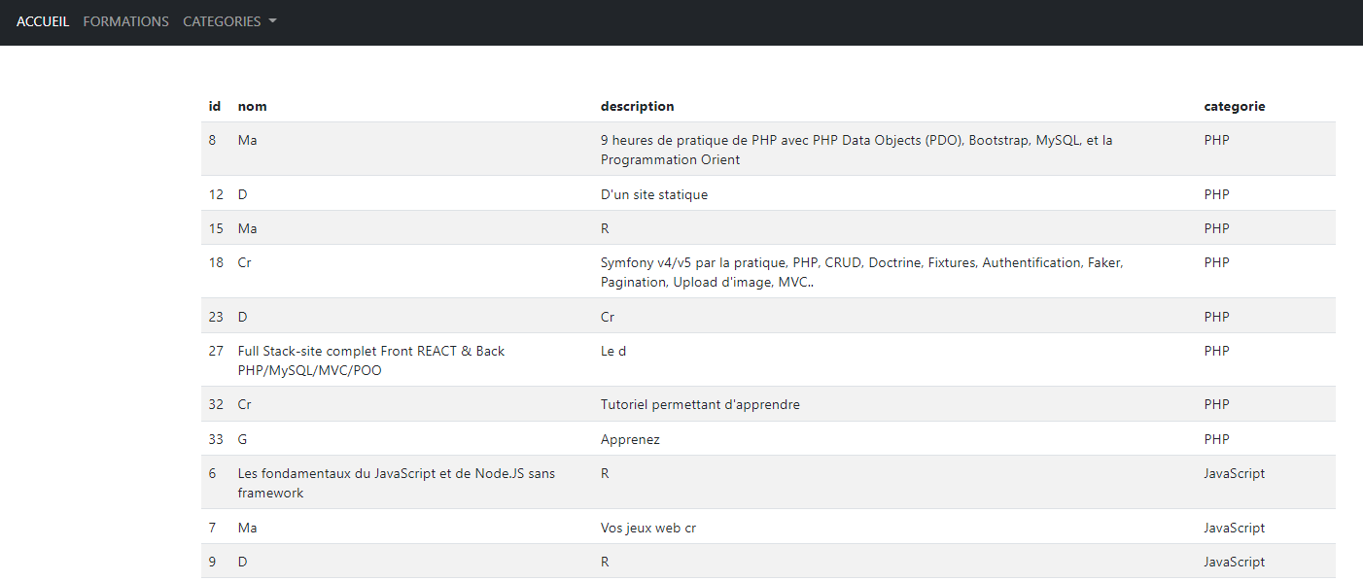

* **Formations PHP**

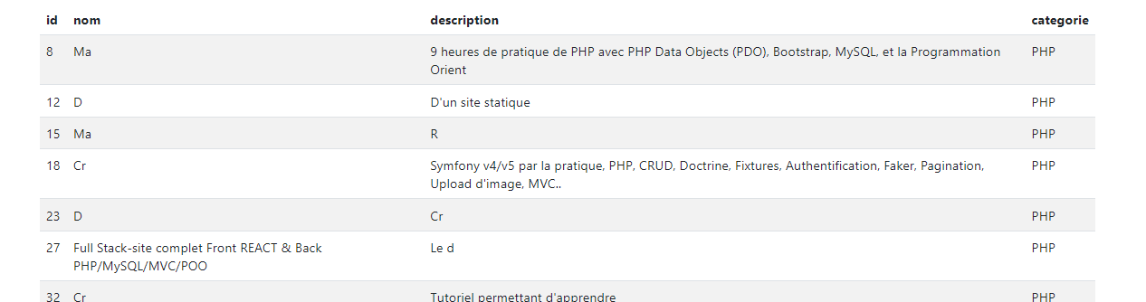

* **Formations JavaScript**

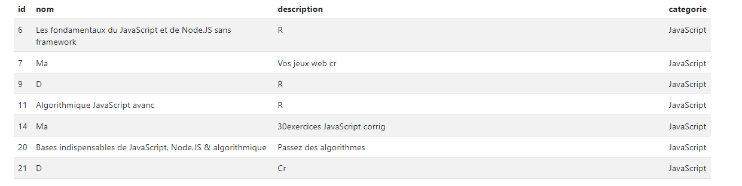

* **Et j’ai refait les mêmes opérations avec LARAVEL sauf que j’ai utilisé l’API que j’ai déjà programmée**
* **J’ai personnalisé les URL pour pouvoir accéder aux données au format JSON**
* **J’ai défini mes Routes dans le fichier api.php && le préfixe dans le provider**

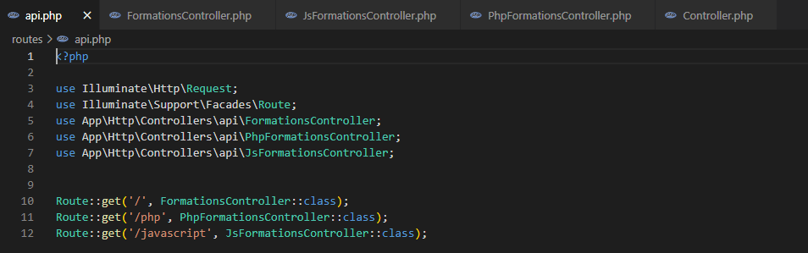

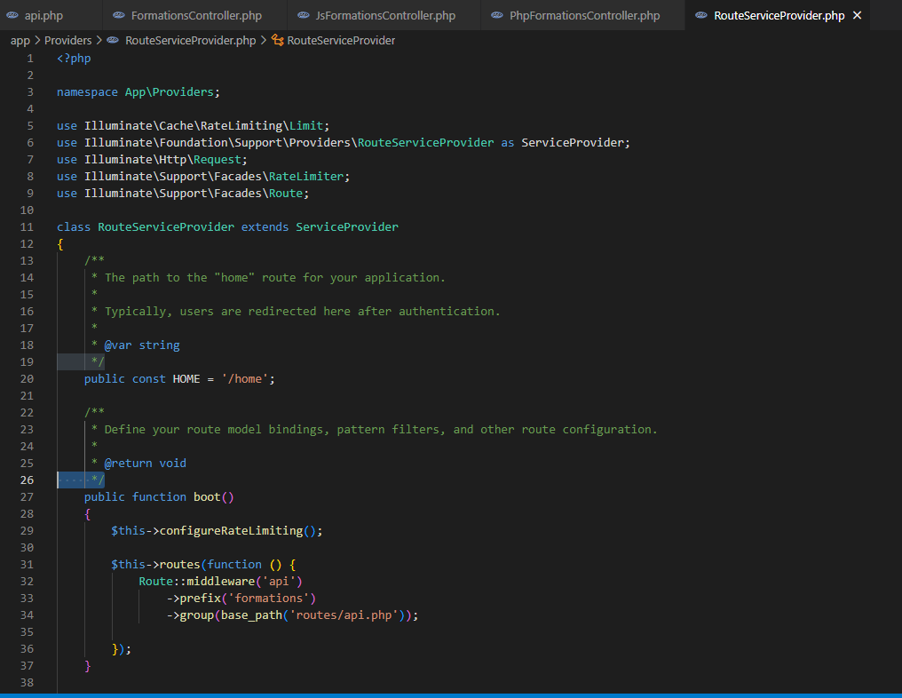

* **Dans les Controllers j’ai retourné les informations provenant de la 1 ère API**

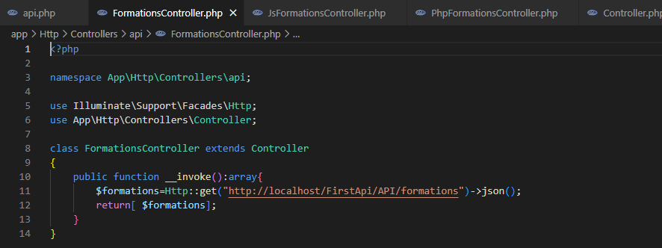

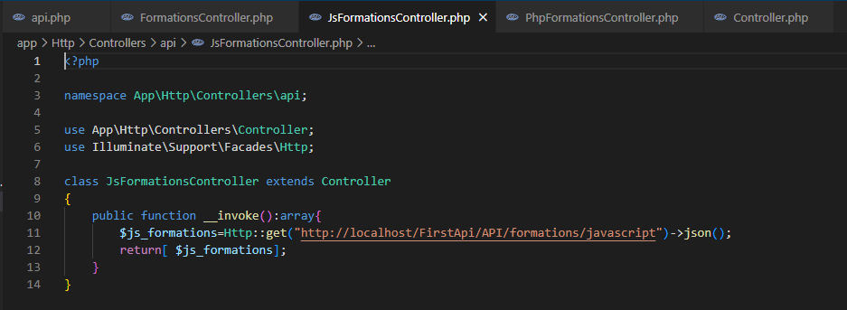

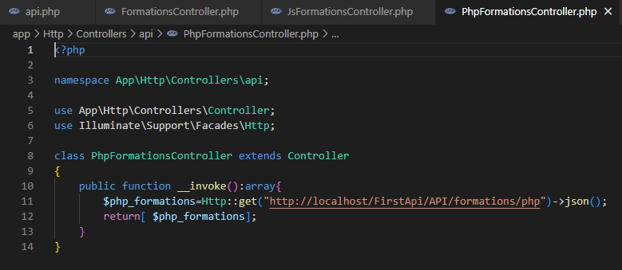

**Résultat :**

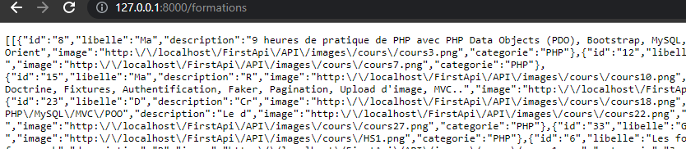

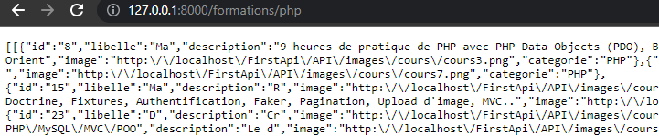

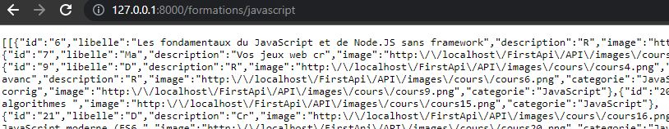

**Application :**

* **Toutes les formations**

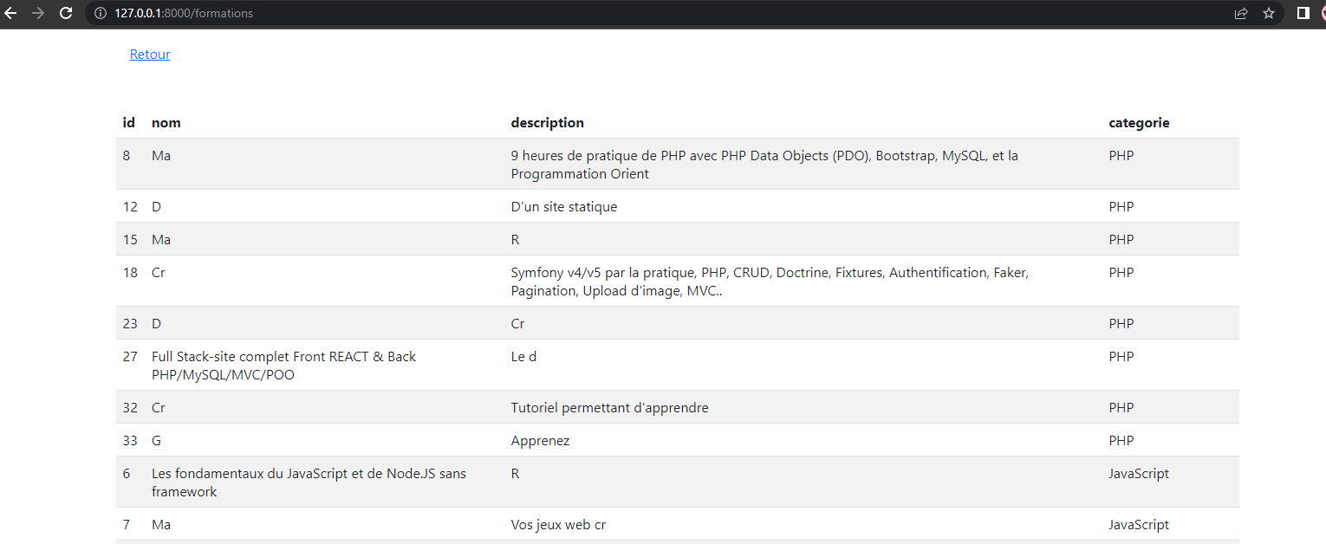

* **Formations PHP**

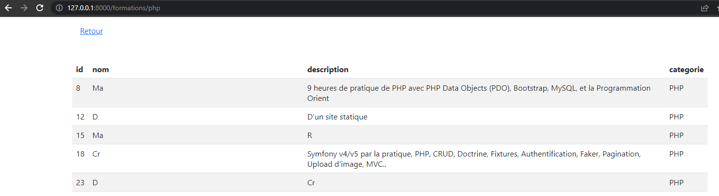

* **Formations JavaScript**

